Prénom : ___________ Date : ____________

La guerre 1914-1918

Colle les images et les textes qui correspondent au bon endroit.

Pendant 4 longues années, la Belgique, la France, la Russie et l’Allemagne se battirent contre l’Allemagne et l’Autriche-Hongrie.
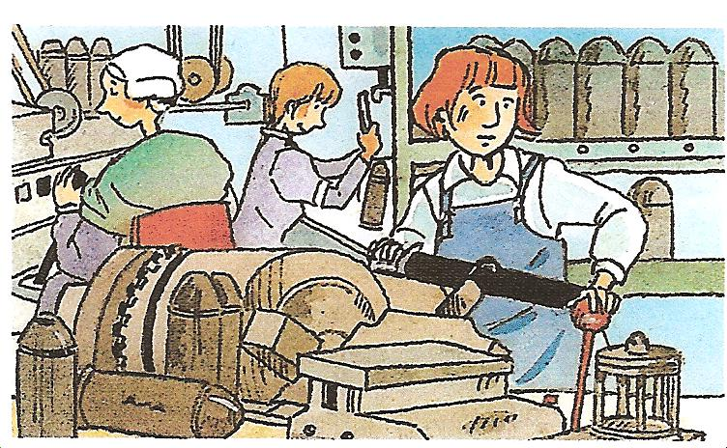

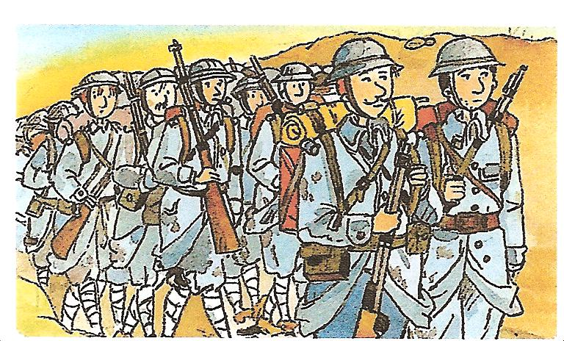

Les allemands envahissent tout le territoire de la Belgique sauf une partie l’Yser situé au Nord du pays. L’armée belge, sous le commandement du roi Albert 1er, résiste de manière extraordinaire aux ennemis allemands. En effet, en ouvrant les écluses de l’Yser, les soldats belges provoquent de vastes inondations. Les allemands se retrouvent les pieds dans l’eau et ne savant plus avancer.

C’est la « guerre des tranchées » : les soldats creusent des fossés dans lesquels ils vivent à l’abri.

Beaucoup d’hommes seront blessés lors des combats et d’autres seront enlevés par les allemands et forcés de travailler.

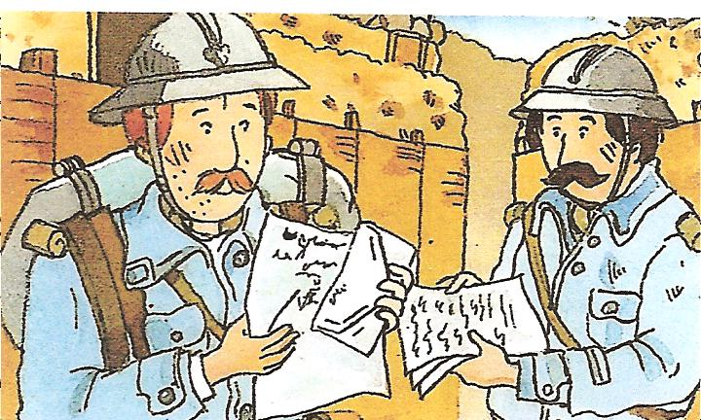
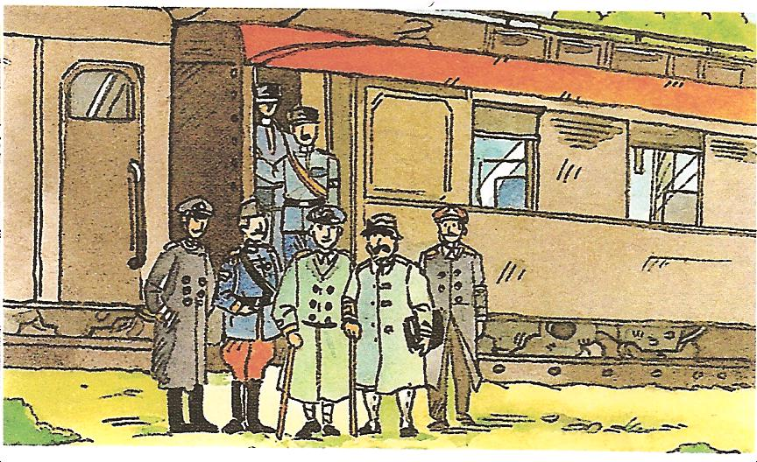

La guerre se termine grâce notamment à l’aide des américains arrivés en 1917 en déclarant à leur tour la guerre à l’Allemagne. Les soldats peuvent retrouver enfin leur famille.

Découpe

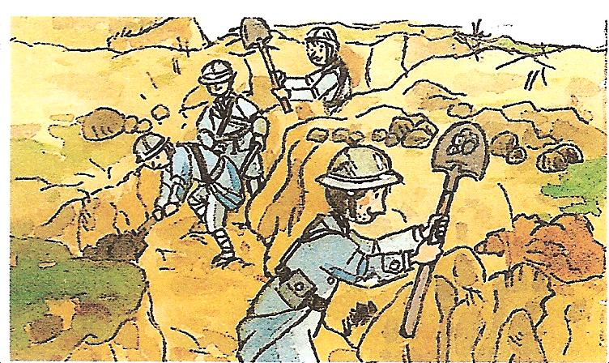
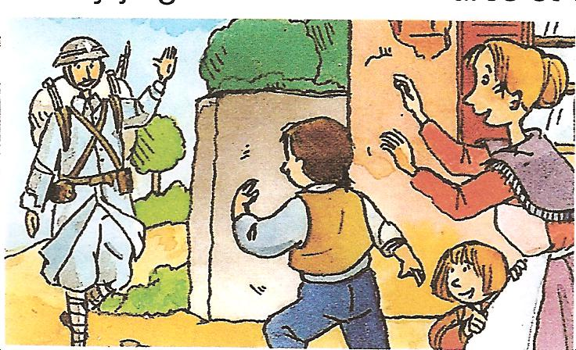

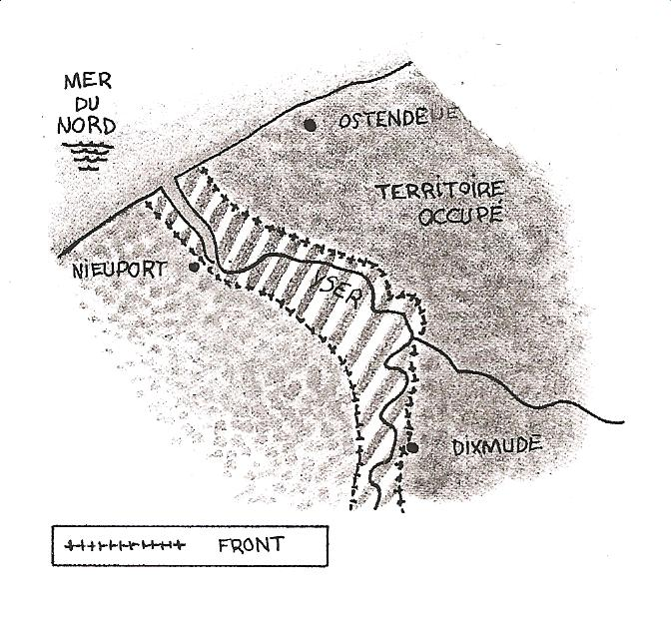
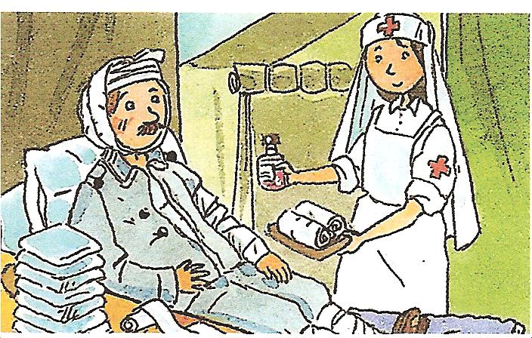

Le 11 novembre 1918, les représentants de l’Allemagne vaincue signent l’armistice dans le wagon qui sert de bureau de commandement au général français Fosh.

L’archiduc François-Ferdinant est assassiné en juin 1914. La guerre est déclenchée ! Les armées se forment.

Dans le reste du pays, les femmes remplacent les hommes partis à la guerre : elles travaillent à l’usine, conduisent le bus et le métro.

Les hommes sont courageux. Malgré cela, leurs femmes leur envoient des lettres pour les réconforter. Elles y joignent des couvertures et de la nourriture même si la population souffre de la faim.

